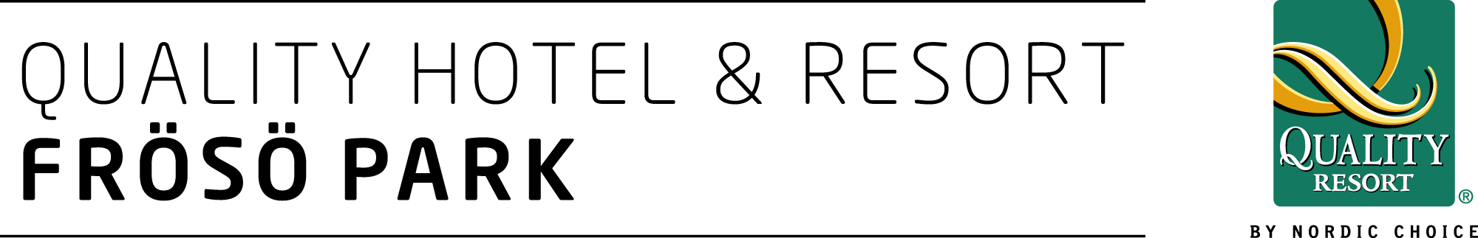

**SNABBA FAKTA**

**Antal rum & bäddar**

200 rum och 700 bäddar

10 sviter

**Konferenslokaler**

Lokaler för totalt 4 400 deltagare

Konceptrum som t.ex. Köket och Box

25 olika mötesrum, det största är på över 3 000 kvadratmeter

Totalt 6 500 kvm.

**Festvåningar**

2 000 sittande matgäster i Frösö Convention Center

300 gäster i festvåningar på hotellet

**Kommunikationer**

Åre Östersund Airport ligger i direkt anslutning (50 min. från Arlanda)

10 minuter till Östersund (tågstationen)

50 minuter till Åre

**Aktiviteter**

Cykla: MTB och racer

Springa: landsväg, terräng och orientering

Skidor: längdspår, turåkning och slalombacke

Skidskor: banor på Storsjön

Golf: Östersund Frösö golfbana

Gå/vandra: S:t Olavsleden, spår och stigar

Gym: inomhus och utomhus

Träna: personlig instruktör, kostrådgivning, tester och mätningar samt gruppträning

Spa (öppnar i september) och gym med inom- och utomhuspool

Bröllop: En av Sveriges populäraste kyrkor ligger endast ett stenkast bort